温馨提示：
此题库为Word版，请按住Ctrl,滑动鼠标滚轴，调节合适的观
看比例，点击右上角的关闭按钮可返回目录。
考点3 化学反应中的能量变化
一、选择题
1.(2012·上海高考·9)工业生产水煤气的反应为:
C(s)+H₂OCO(g)+H₂(g)-131.4 kJ
下列判断正确的是 ( )
A.反应物能量总和大于生成物能量总和
B.CO(g)+H₂(g)C(s)+H₂O(1)+131.4 kJ
C.水煤气反应中生成1 molH₂(g)吸收131.4 kJ
D.水煤气反应中生成1体积CO(g)吸收131.4 kJ热量
【解题指南】解答本题时应该注意碳与水蒸气反应生成水煤气的过程是典型的吸热反应,反应方程式中的能量变化可以看做方程式的一部分,方程式发生变化时,能量做相应的变化。
【解析】选C。题目中所给的反应是吸热反应,此时反应物能量总和小于生成物能量总和;逆反应为放热反应;当原化学反应逆向进行时,反应热数值不变,符号相反,但是B项中水的状态和原方程式不匹配;此热化学方程式中,每生成1 mol氢气或者一氧化碳吸收131.4 kJ热量。
2.(2012·大纲版全国卷·9)反应A+B→C(ΔH<0)分两步进行:①A+B→X(ΔH>0),②X→C(ΔH<0),下列示意图中,能正确表示总反应过程中能量变化的是
( )
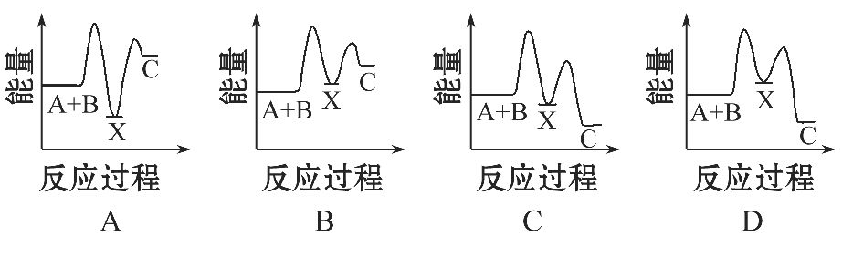
【解题指南】解答本题时应理解化学反应过程中的能量变化。
【解析】选D。A项中A与B反应生成X的反应是放热反应, X生成C的反应是吸热反应,均与题意矛盾,A项不正确;B项X生成C的反应是吸热反应,与题意不符,B项错误;C项中A与B反应生成X的反应是放热反应,与题意矛盾,C项不正确;D项中A与B反应生成X的反应是吸热反应,X生成C的反应是放热反应,且A与B反应生成C的反应是放热反应,符合题意,因此D项正确。
3.(2012·重庆高考·12) 肼(H₂NNH₂)是一种高能燃料,有关化学反应的能量变化如题图所示,已知断裂1 mol化学键所需的能量(kJ):N≡N为942、OO为500、N—N 为154,则断裂1 mol N—H键所需的能量(kJ)是 ( )
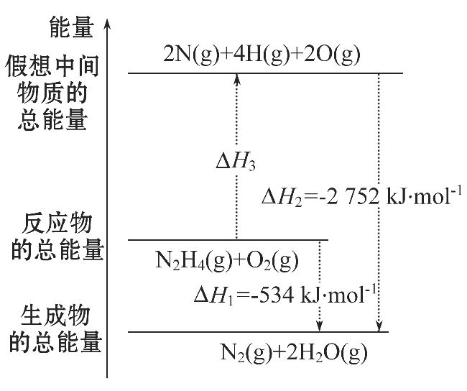
A.194 B.391 C.516 D.658
【解题指南】解答本题的关键是掌握以下两点:
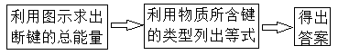
【解析】选B。利用图示可知肼和氧气变成原子时断键需要的能量为2 752 kJ-
534 kJ=2 218 kJ。肼和氧气断键变为原子时要断裂1个N—N,4个N—H,1个OO键,所以1×154+4×(N—H键能)+1×500=2 218,解得N—H键能为391,单位kJ,选B。
关闭Word文档返回原板块。

